Prueba Practica

Módulo: Acceso a Datos. Unidad 1. 19/11/2011

Desarrolla un programa que va a llevar la gestión de cuentas de los clientes del Banco NOMEPIDASUNDURO.

Llevaremos la gestión de clientes de la siguiente forma.

1) Debemos desarrollar una aplicación y Clase llamada ImportarClientes que lea a partir de un directorio pasado como argumento una serie de ficheros en formato XML con la información de los clientes a dar de alta.
Ejemplo del fichero clientes1.xml

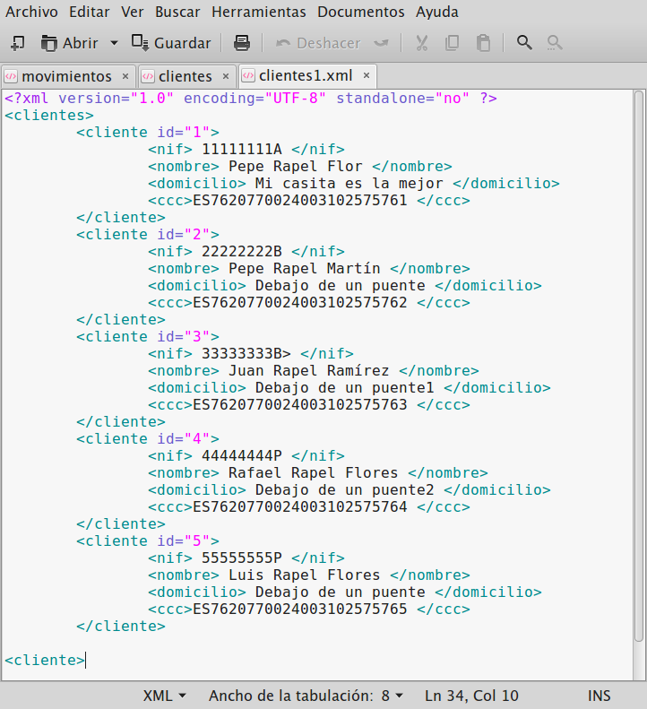
En caso de que exista el cliente (con el mismo nif) en nuestra base de datos actualizaremos sus datos.
Como resultado, se debe crear, si no existe, un fichero de texto llamado clientes.txt en un directorio pasado también como argumento, en donde aparezca en cada línea la información de cada cliente. El campo final de cada línea es su saldo global. Al darse de alta tendrá un saldo de 0,00

Ejemplo del contenido del fichero.

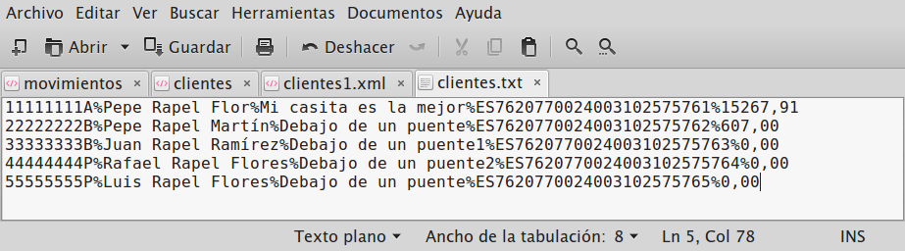

2)
a) Debemos desarrollar una aplicación y Clase llamada ImportarMovimientos que tenga como primer argumento un directorio. En ese directorio debe haber una serie de ficheros en formato XML con la información de los movimientos sobre las cuentas de los usuarios.

Ejemplo del fichero movimientos2.xml
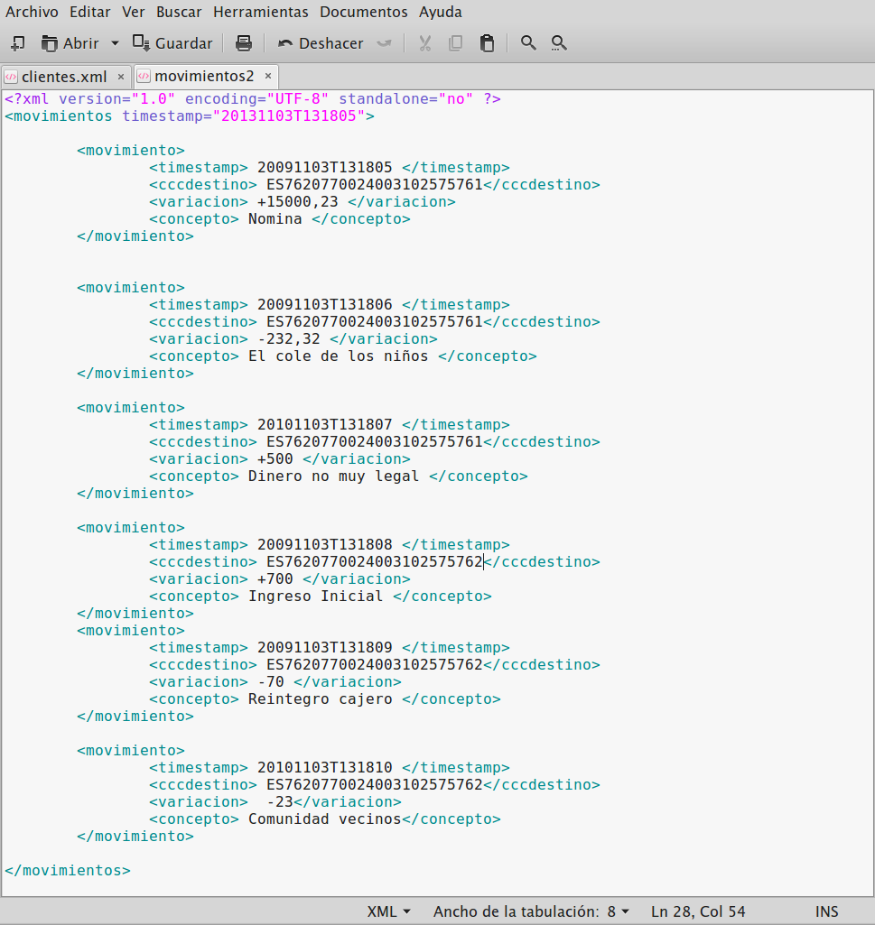
Cada movimiento contiene la información siguiente:

<timestamp> → La hora y día del movimiento hacia la cuenta del usuario. Está expresada en notación ISO_8601
<ccdestino> → La cuenta en la que se realiza el movimiento.
<variacion> → +implica un aumento de saldo y – implica una disminución de saldo
<concepto> → Concepto del movimiento.

La aplicación deberá almacenar dicha información en ficheros binarios en un directorio que también se pasará como argumento. Además se deberá actualizar la información de saldo global que aparece en clientes.txt. La dirección de este fichero también se pasará como argumento de esta aplicación.

b) Debemos desarrollar una aplicación y Clase llamada ObtenerBalanceDelAño que tome como parámetros:
1) El año a mostrar
2) La dirección del directorio con los ficheros binarios en donde se guardará la base de datos de los movimientos en formato que creas oportuno.
3) La dirección del directorio en donde se va a crear el fichero en XML que resuma los movimientos de ese año.

El fichero resumen estará en formato XML y debe tener un balance en ese año, por cada cuenta que tuvo movimiento/s en ese año.

Ejemplo del fichero XML para el año 2009 del ejemplo:

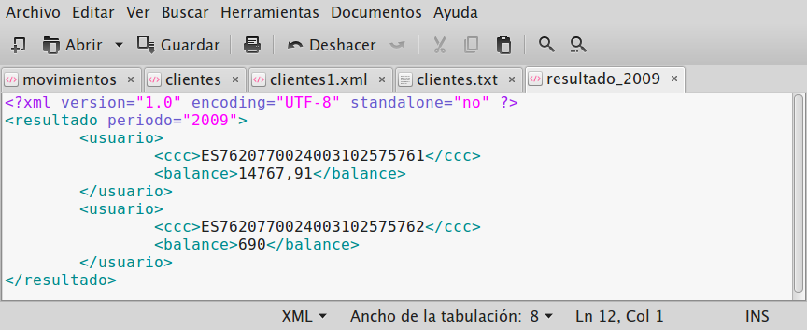

Criterios de evaluación

- Se han utilizado clases para la gestión de ficheros y directorios.
- Se han valorado las ventajas y los inconvenientes de las distintas formas de acceso.
- Se han utilizado clases para recuperar información almacenada en un fichero XML.
- Se han utilizado clases para almacenar información en un fichero XML.
- Se han utilizado clases para convertir a otro formato información contenida en un fichero XML.
- Se han previsto y gestionado las excepciones.
- Se han probado y documentado las aplicaciones desarrolladas.

Criterios de calificación.

Esta prueba se corresponde con el 50% de la calificación de esta unidad. Hay que obtener un 4 como mínimo en esta prueba para poder hacer media con las partes de ejercicios, trabajos y actitud de esta misma unidad.

Se tendrá en cuenta:

1) Esta prueba dura 3 horas en total.
2) La prueba será realizada de forma personal e individual con el uso del ordenador y de Internet.

Los ejercicios están ponderados de la siguiente manera:
Ejercicios
1) 30%
2.a) 35%
2.b) 45%

3) Se tendrá en cuenta en cada aplicación:
a) Que el funcionamiento es el correcto según lo especificado. (90% de la calificación)
b) Se han utilizado las clases y la forma de acceso más oportunas y convenientes según el tipo de problema planteado. (5% de la calificación)
c) Se hace comentarios no oportunos y superfluos en el código o no se hacen comentarios.(-5% de la calificación)
d) Se gestionan las excepciones de forma correcta. (5% de la calificación)
e) Se realizará las siguientes entregas mínimas en Moodle:
- El proyecto o proyecto en Eclipse de cada aplicación que permita al profesor su corrección desde los fuentes.
- El fichero jar con las clases, y con la clase con main puesto en el Manifest: para poder ser ejecutada desde un terminal.
Ej: java -jar ImportarClientes.jar dir1 dir2
- Un script que permita ejecutar nuestra aplicación. En él se definirá correctamente el CLASSPATH( si hiciera falta) para poder ejecutar nuestra aplicación.

